

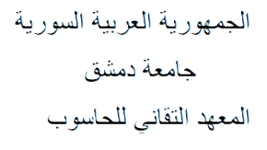**مشروع تقديم خدمات صيانة**

**اسماء اعضاء الفريق :**

* **عامر محمد مصري (قائد)**
* **فادي تحسين ريحان**
* **فاطمة علي رشراش**
* **محمد طارق احمد الضبع**
* **مرح عامر المعمولي**

**الاستاذ المشرف :**

**المهندس محمود حيدر**

**التوقيع :**

العام الدراسي :

2024/2023

12 رقم المشروع :

**بيان نوع المشروع :**

تطبيق موبايل

**فكرة المشروع :**

**:User Request* نموذج طلب المستخدم**

* من: شركه الصيانة الشاملة للمباني والاجهزة الكهربائية
* الى: فريق التطوير البرمجي
* الموضوع: تقديم خدمات صيانة

تعتمد شركاتنا على فرق فنية مؤهلة متخصصة لتقديم خدمات عالية الجودة ومتنوعة تشمل الصيانة والاصلاحات في المنازل والمنشآت بما في ذلك اعمال السباكة والكهربائيات

والتكييف والتبريد والدهانات والتركيبات الصحية وغيرها

**\* السبب وراء الطلب:**

نود ان نقدم طلبا لإنشاء نظام جديد يساهم في تحسين وتبسيط العمليات وتطوير حلول جديدة وتوفير مزيد من الراحة والفعالية والفرق العاملة من خلال انشاء تطبيق يعمل على مساعدة العملاء في ايجاد وطلب الخدمات بسهولة، وتنظيم وتنسيق مهام فرق العمل وتوزيع المهام بشكل أفضل وفعالية وتوفير معلومات أكثر دقة حول العمليات التجارية والمشاريع السابقة والخدمات وشهادات العملاء والمعايير والمقاييس وتنظيم بيانات الفنيين بشكل أفضل.

**دراسة جدوى:**

# **الجدوى الفنية:**

بعد البحث وجدنا بأن نسبة كبيرة من المستخدمين يملكون المعدات اللازمة لاستخدام التطبيق وقادرين على استخدامه وأنه سيكون قادر على استبدال أو معالجة مشكلة البحث المطول عن فنيين صيانة بشكل عام

# الجدوى التشغيلية:

يعتبر التطبيق من التطبيقات نادرة التوفر في النطاق الحالي لذلك سيخدم فئة كبيرة من المستخدمين كما أنه سهل الاستخدام والشرح للمستخدم.

# الجدوى الاقتصادية:

اتاحة فرص عمل للفنيين.

**للمشروع:SWOT Analysis تحليل**

# **نقاط القوة:**

* سهولة الاستخدام والشرح.
* نادر الوجود أو معدوم مما يزيد من فرص نجاحه.
* حاجة معظم الناس لهذه الأنواع من التطبيقات لتسهيل الخدمات.

# نقاط الضعف:

* قلة الخبرة البرمجية للعاملين على المشروع.
* قلة المراجع والمصادر.
* عدم وجود تطبيق مشابه في الوسط المحيط للاستعانة به.

# **التهديدات:**

* صعوبة تمويله (إعلانات-اشتراكات-إلخ).
* عدم وجود داعمين له.

# **الفرص:**

* فرصة انتشاره كبيرة نسبة لعدم وجود مشابه له.

**خطة عمل المشروع:**

**\* المنهجية المتبعة لتطوير النظام:**

حيث سيتم العمل عل كل مرحلة Waterfall سيتم تنفيذ المشروع وفق منهجية بشكل خطي وكل مرحلة تعتمد عل المرحلة التي تسبقها حيث يجب اكمال المرحلة السابقة قبل البدء بالمرحلة التي تليها

**:Gantt Chart* مخطط جانت الزمني**

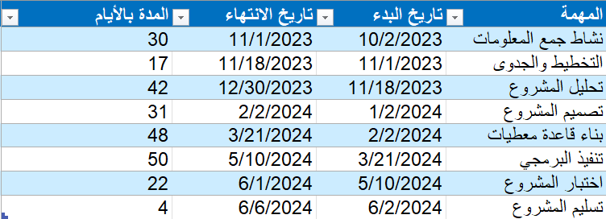

**: Pert Chartمخطط بيرت الزمني \***

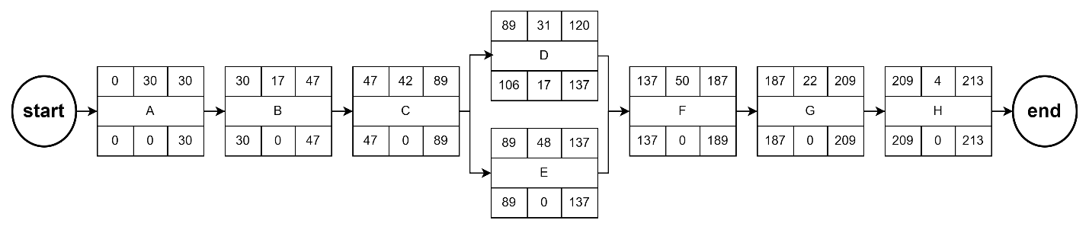

A->B->C->E->F->G->Hالمسار الحرج:

Dكل المهام حرجة عدا المهمة

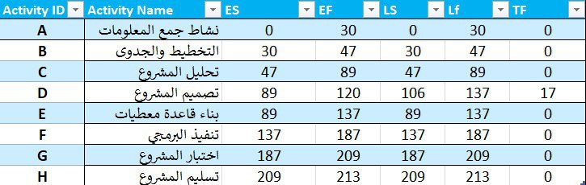

**:System Requirement Specification متطلبات النظام**

**\* المتطلبات الوظيفية:**

# **المتطلبات الوظيفية لمدير النظام:**

1. القدرة على تسجيل الدخول/الخروج.
2. القدرة على اضافة حساب شركة او تعديله.
3. القدرة على تعديل او تفعيل حساب فني صيانة.
4. القدرة على تعديل حساب مستخدم.
5. القدرة على اضافة حسومات او تعديلها.
6. القدرة على استعراض او البحث عن الحسابات
7. القدرة على استعراض مراجعات المستخدمين لفنيين الصيانة.
8. القدرة على استعراض مراجعات المستخدمين للشركات.
9. القدرة على استعراض تقييم ومراجعة الفنيين / الشركات للمستخدمين.
10. القدرة على تغيير كلمة المرور الخاصة به.

# **المتطلبات الوظيفية للفنيين / الشركات:**

1. القدرة على تسجيل الدخول / الخروج.
2. القدرة على تعديل المعلومات الخاص بالفني / بالشركة
3. القدرة على الرد على طلبات المستخدمين.
4. القدرة على التواصل مع المستخدمين.
5. القدرة على تقييم وكتابة مراجعة للمستخدم بعد تقديم الخدمة له.
6. القدرة على تغيير كلمة المرور الخاصة بحسابه(ا).

# **المتطلبات الوظيفية للمستخدمين:**

1. القدرة على تسجيل الدخول/الخروج.
2. القدرة على تعديل المعلومات خاصة بالمستخدم
3. القدرة على استعراض الفنيين/ الشركات وتقييمهم.
4. القدرة على طلب خدمة صيانة
5. القدرة على تقييم وكتابة مراجعة للفني او للشركة بعد اكمال الخدمة
6. القدرة على الغاء خدمة صيانة مطلوبة

# **المتطلبات الوظيفية للزائر:**

* القدرة على استعراض الفنيين والشركات

**\* المتطلبات غير الوظيفية:**

# **متطلبات المصداقية:**

1. القيام بمقابلة مع الفني
2. طلب اوراق رسمية من الشركة (سجل تجاري).
3. طلب رمز تأكيد رقم الجوال او الحساب المدخل

# **متطلبات الأمان:**

1. يجب ان تكون كلمات المرور مكونة من 8 محارف وارقام على الأقل.
2. إعادة ادخال كلمة المرور للمستخدم قبل الموافقة على رد فني
3. يجب ان يكون المخدم محققا لشروط الامان والسلامة.

# **متطلبات قاعدة البيانات:**

* سيعمل النظام باستخدام قاعدة بيانات مصممة باستخدام برنامج MySQL من أجل إنشاء قاعدة بيانات آمنة ومتكاملة

**تحليل متطلبات النظام:**

**:Use Case Diagram* مخطط حالات الاستخدام**

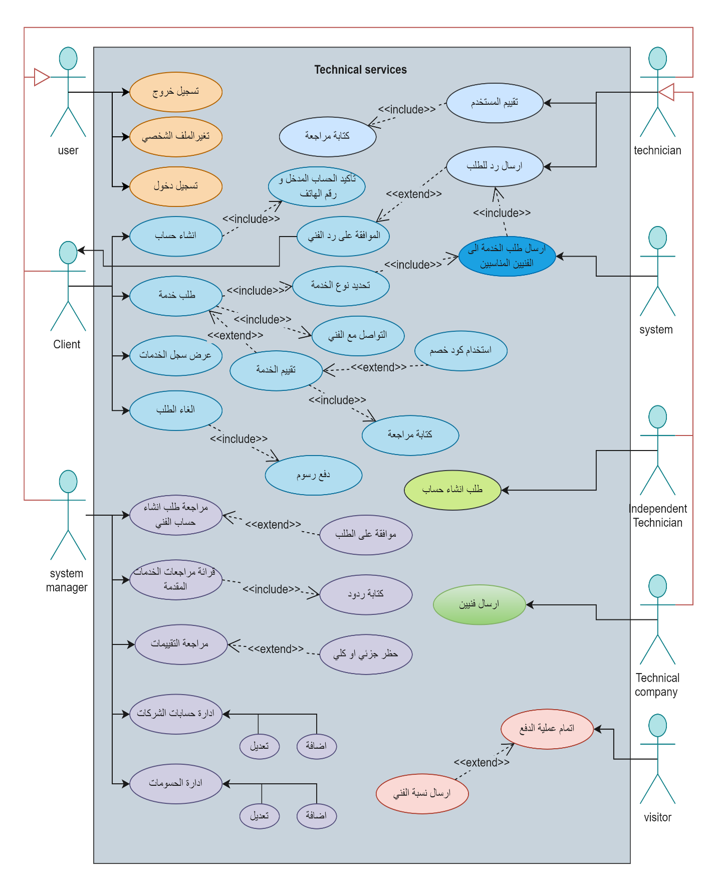

**:Use Case specification * الجداول التفصيلية**

|  |  |
| --- | --- |
| 1 | **Use case id** |
| انشاء حساب زبون | **Use case name** |
| الزبون | **Actors** |
| انشاء حساب في التطبيق لطلب الخدمات | **Description** |
| 1. امتلاك رقم موبايل 2. امتلاك حساب الكتروني | **Preconditions** |
| 1. تعديل قاعدة البيانات | **Postcondition** |
| * كتابة اسم مستخدم وكلمة مرور وكامل المعلومات الشخصية المطلوبة * تأكيد الحساب الإلكتروني * تأكيد رقم الموبايل. | **Normal flow** |
| عدم صحة الحساب الإلكتروني او رقم الموبايل | **Exception** |
| الامان وسرية المعلومات | **Special Requirements** |
| عمر المستخدم فوق 18 عام | **Assumptions** |

|  |  |
| --- | --- |
| 2 | **Use case id** |
| تسجيل دخول | **Use case name** |
| الزبون,الفني,الشركة,الأدمن | **Actors** |
| تسجيل الدخول الى النظام عن طريق التطبيق للاستفادة من الخدمات | **Description** |
| 1. ان يمتلك المستخدم حساب خاص به. 2. ان يكون هذا الحساب فعال. | **Preconditions** |
| تعديل اخر تاريخ تسجيل دخول | **Postcondition** |
| * كتابة الحساب وكلمة المرور. | **Normal flow** |
| * خطأ في الحساب او كلمة المرور. | **Exception** |
| السرعة والامان | **Special Requirements** |
| * يجب ان يكون التطبيق بأحدث اصدار * توفر اتصال بالإنترنت | **Assumptions** |

|  |  |
| --- | --- |
| 3 | **Use case id** |
| طلب خدمة | **Use case name** |
| الزبون | **Actors** |
| طلب خدمة صيانة بمجال معين وكتابة وصف للمشكلة المطلوب حلها | **Description** |
| * امتلاك حساب * تسجيل الدخول | **Preconditions** |
| 1. ارسال الطلب إلى الفنيين المختارين من قبل النظام | **Postcondition** |
| 1. اختيار مجال الخدمة المطلوبة 2. كتابة وصف للمشكلة | **Normal flow** |
| السرعة والدقة | **Special Requirements** |

|  |  |
| --- | --- |
| 4 | **Use case id** |
| إرسال رد | **Use case name** |
| الفني/الشركة | **Actors** |
| ارسال رد للخدمة المطلوبة يحتوي على تفاصيل تتعلق بالتوقيت والسعر التقديري | **Description** |
| * يجب أن يكون الفني مختار من قبل النظام | **Preconditions** |
| * وصول الرد للمستخدم | **Postcondition** |
| * اختيار الطلب المراد ارسال رد له * كتابة تفاصيل الرد متضمنة الوقت والسعر التقريبي | **Normal flow** |
| السرعة والأمان | **Special Requirements** |

|  |  |
| --- | --- |
| 5 | **Use case id** |
| إنشاء حساب فني | **Use case name** |
| الفنيين | **Actors** |
| انشاء حساب فني لتقديم خدمات صيانة | **Description** |
| * يجب أن يمتلك رقم موبايل وحساب إلكتروني ووثيقة تعريف شخصية | **Preconditions** |
| * تعديل قاعدة البيانات * إمكانية تسجيل الدخول باستخدام هذا الحساب * ارسال وقت مقابلة لتفعيل الحساب | **Postcondition** |
| * إدخال المعلومات الشخصية * تأكيد الحساب * تأكيد رقم الموبايل | **Normal flow** |
| عدم صحة رقم الموبايل او الحساب | **Exception** |
| سرية المعلومات والسرعة والأمان | **Special Requirements** |
| عمر الفني فوق 18 عام | **Assumptions** |

|  |  |
| --- | --- |
| 6 | **Use case id** |
| ارسال طلب الخدمة الى الفنيين المناسبين | **Use case name** |
| النظام | **Actors** |
| اختيار الفنيين المناسبين من خلال عنوانهم وتقييمهم وانواع الخدمات | **Description** |
| * حساب الفني غير محظور | **Preconditions** |
| * وصول الطلب الى كل الفنيين الذي تم اختيارهم | **Postcondition** |
| * اختيار الفنيين ذو المهنة المختارة في طلب الخدمة * اختيار الفنيين الاقرب * اختيار الفنيين الاعلى تقييما | **Normal flow** |
| * ارسال الطلب للفني المحدد من قبل المستخدم | **Alternative flow** |
| * عدم وجود فنيين بنفس الخدمة المطلوبة | **Exception** |
| السرعة والدقة | **Special Requirements** |

**: ERD مخطط**

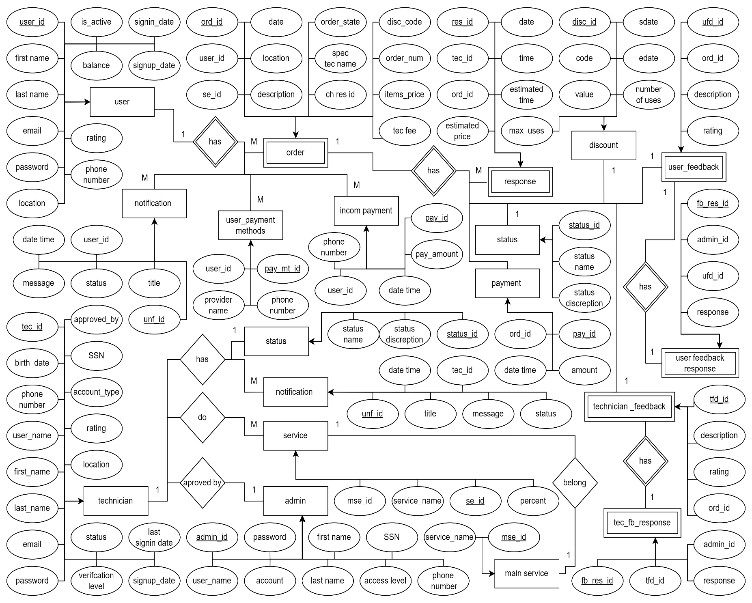

**: العلائقي ERD مخطط**

